https://www.skolskiportal.hr/clanak/6679-obiljezena-tri-desetljeca-erasmusa-/
OŠ BARTOLA KAŠIĆA, VINKOVCI
Obilježena tri desetljeća Erasmusa+
ponedjeljak, 30. siječnja 2017.
U OŠ Bartola Kašića u Vinkovcima svečano obilježena trideseta godišnjica provođenja programa Erasmus
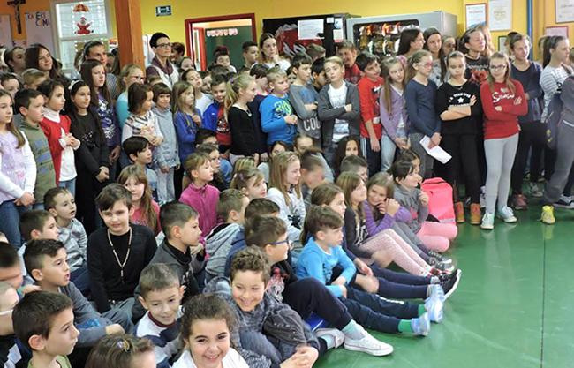

U Osnovnoj školi Bartola Kašića u tijeku je već treći ciklus provođenja Erasmusovih projekata. Putem tih projekata mnogi su učenici i učitelji ostvarili mogućnost putovanja u druge zemlje Europske unije i bili u prigodu tijekom sedmodnevnih boravaka upoznati odgojno-obrazovne sustave drugih zemalja, usavršavati svoja znanja stranih jezika, učiti o povijesti, tradiciji i kulturi drugih naroda, dok su učitelji gostovali kao predavači u razmjeni primjera dobre prakse i tako pridonijeli europskoj dimenziji obrazovanja.
Program Erasmus jedan je od najuspješnijih programa Europske unije za obrazovanje, osposobljavanje, mlade i sport. Pokriva cjeloživotno učenje, a u projekte se mogu uključiti učenici osnovnih i srednjih škola, studenti te mladi u dobi do 30 godina. U prošlom razdoblju program je omogućio studiranje, usavršavanje, mobilnost učenika i učeničke razmjene devet milijuna osoba, što dovoljno govori o njegovom značaju i kvaliteti.
U svim europskim zemljama ta se obljetnica obilježava na prigodan način, a naša se škola odlučila pridružiti na sam dan nastanka tog projekta, 26. siječnja.
Tematski smo se odlučili za promociju stranih jezika koje učenici uče u školi jer su upravo jezična znanja i kompetencije izuzetno važni za Erasmusove projekte u kojima sudjelujemo. Tako smo željeli potaknuti učenike na razvijanje svijesti o važnosti učenja stranih jezika i motivirati ih za različite aktivnosti koje taj projekt, kao i eTwinning, omogućuju školama i učenicima.
Program za učenike održan je u školskom holu. Nastupom školskog zbora, učeničkim recitacijama, rap pjesmama na engleskom i njemačkom jeziku, prigodnim izborom narodnih poslovica na stranom jeziku učenici su na zanimljiv i poučan način spoznali koliko učenje engleskog i njemačkog jezika može biti zabavno i korisno. Ne kaže se uzalud –Koliko jezika znaš, toliko ljudi vrijediš.
Vijeće Europe promiče višejezičnost u cijeloj Europi, jer znanje jezika je moćno oružje za postizanje većeg međukulturnog razumijevanja i ključni čimbenik bogate europske kulturne baštine. Erasmus+ projekti jedan su od načina približavanja Europe Hrvatskoj, ali i Hrvatske Europi.
.........
Adrijana Cvrković Lasić, prof.

